

TECNOLOGICO DE ESTUDIOS SUPERIORES DE CHALCO

Materia:
Desarrollo de Aplicaciones Móviles para la Industria.
Profesora:
Fabiola García Gutiérrez
Título del Proyecto:
OnAlert - Sistema Integral de Alerta Universitaria
Integrantes del Equipo:
- León Hernández Rotsen Eduardo
- López Romero Juan Carlos
- Méndez Morales David
- Sánchez Soriano Cesár Jerzain
- Valgañon Delgadillo Emmanuel
Grupo: 4951
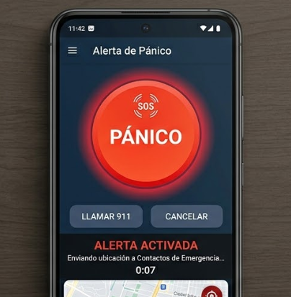

Descripción Breve del Proyecto
OnAlert es una aplicación móvil y plataforma web diseñada para la comunidad universitaria. Permite a estudiantes y personal emitir alertas de emergencia de manera visible y directa con geolocalización en tiempo real. Estas alertas son recibidas instantáneamente en un dashboard operado por el personal de vigilancia, optimizando los tiempos de respuesta y la logística de atención ante situaciones de peligro dentro de las instalaciones.
1. Contexto General del Proyecto
La seguridad dentro del campus universitario es una prioridad. En situaciones de emergencia, los métodos tradicionales de reporte (llamadas telefónicas o búsqueda física de un guardia) resultan ineficientes logísticamente y a menudo imposibles de realizar bajo estrés o amenaza directa. OnAlert nace para resolver esta problemática, proporcionando un canal de comunicación inmediato y preciso entre la comunidad universitaria y el equipo de seguridad, reduciendo el tiempo de respuesta a través de tecnología de geolocalización, perfiles identificables y notificaciones en tiempo real, manteniendo a las autoridades académicas informadas del seguimiento.

2. Prototipado General (Diagrama de Flujo de la Aplicación)
El siguiente flujo representa la arquitectura lógica planificada para el usuario al interactuar con el sistema para solicitar ayuda.
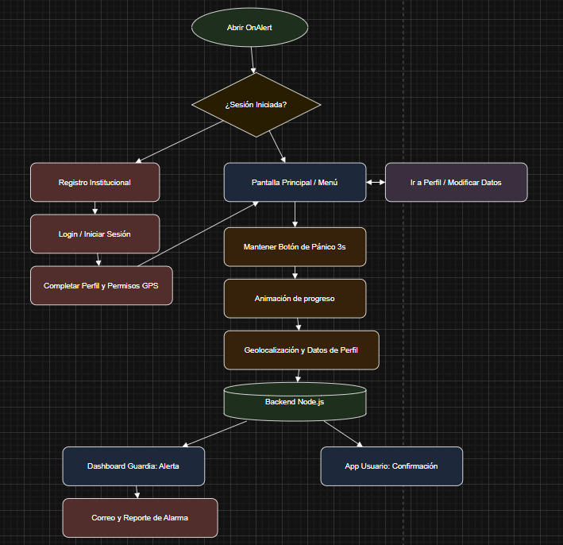

3. Cronograma de Actividades
Nota: Las fechas están establecidas asumiendo un ciclo académico semestral estándar.
Fase | Fechas Definidas | Actividad Principal | Justificación según Metodología
I. Inicio | 04 Mar – 16 Mar (Semanas 1-2) | Selección de Scrum, Análisis de la problemática logística de seguridad y definición de roles. | Basar el diseño desde el inicio en el problema real (Scrum promueve el valor temprano).
II. Definición | 17 Mar – 31 Mar (Semana 3 -4) | Desglose de Historias de Usuario (Estudiantes vs Guardias/Directivos) y requerimientos. | Conocer el flujo logístico institucional permite una correcta planificación (Sprint Planning).
III. Diseño | 06 Abr – 13 Abr (Semana 5) | Prototipado de la interfaz móvil (Menú, Botón) y el Dashboard de seguridad. | Validar el flujo visual reduce el riesgo de retrabajos en la etapa de programación.
IV. Desarrollo | 14 Abril – 22 May (Semanas 6 -11) | Ejecución de Sprint 1 (14 - 20 Abr), Sprint 2 (21 Abr - 11 May) y Sprint 3 (11 - 22 May). | Entregas incrementales. Si una función falla en revisión, se ajusta en el siguiente ciclo.
V. Evaluación | 19 May – 25 May (Semana 12) | Test de usabilidad integral y pruebas de envío de reportes a jefaturas. | Asegurar que la logística de atención y seguimiento institucional funcione sin errores.

4. Metodología de Investigación y Desarrollo
Definición y Justificación de la Metodología Se ha seleccionado Scrum (Metodología Ágil) como el marco de trabajo para el ciclo de vida del desarrollo. Este enfoque iterativo e incremental es óptimo para la fase de planeación y futura creación del proyecto "OnAlert" por las siguientes razones clave:
- Prototipado Iterativo y Entregas Tempranas: Scrum organiza el trabajo en Sprints de 2 a 3 semanas. Esto nos permite validar la lógica del sistema paso a paso (ej. Sprint 1: Registro y Login, Sprint 2: Botón de Pánico y Menú).
- Reducción del Coste del Cambio (Feedback Continuo): Al planear un sistema de emergencia, la usabilidad y la logística de información son vitales. Scrum permite probar funcionalidades tempranas con usuarios (estudiantes/vigilantes) y ajustar el rumbo sin deshacer meses de trabajo.
- Adaptabilidad (Product Backlog Dinámico): Las necesidades logísticas de seguridad del campus pueden cambiar. Scrum permite repriorizar los requerimientos antes de cada Sprint.
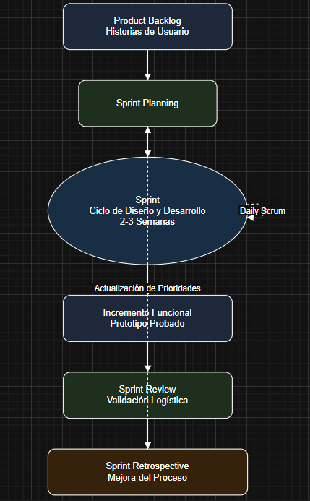
Diagrama de Flujo de Trabajo (Ciclos de Diseño Scrum)

5. Especificaciones Técnicas
Para asegurar el rendimiento, escalabilidad y la inmediatez crítica del sistema, se ha definido la siguiente infraestructura y stack tecnológico:
Frontend Móvil (Aplicación Estudiantes/Personal)
- Lenguaje de Programación: Dart (v3.2+)
- Framework: Flutter (v3.16+) - Elegido por su compilación nativa para iOS y Android desde un solo código base.
- Editor de Código: Visual Studio Code y Android Studio.
Frontend Web (Dashboard Vigilantes / Administradores)
- Lenguaje de Programación: JavaScript / TypeScript (v5.0+)
- Librería/Framework: React.js (v18+)
- Editor de Código: Visual Studio Code.
Backend y Base de Datos
- Entorno de Ejecución: Node.js (v18.x LTS) con Express.js.
- Base de Datos Relacional: PostgreSQL (v15+) - Para almacenamiento estructurado de usuarios, perfiles y el historial logístico de incidencias.
- Gestión de Versiones: Git / Plataforma: GitHub o GitLab.
Infraestructura y Servicios de Terceros
- Servidores en la Nube: Amazon Web Services (AWS - EC2 para backend, RDS para PostgreSQL).
- Comunicación en Tiempo Real: Socket.io (v4+) - Para reflejar las alertas en el dashboard del vigilante al instante.
- Mapas y Geolocalización: API de Google Maps o API de OpenStreetMap.
Requerimientos de Hardware (Usuario)
- Smartphone (Android/iOS) con GPS activo.
- Conexión a internet (Datos móviles o Wi-Fi).

6. Fase 1: Historias de Usuario (Product Backlog)
Las siguientes historias de usuario han sido definidas en la fase de planeación logística para abordar la problemática de identificación, comunicación y seguimiento institucional de las emergencias.
Época 1: Acceso y Gestión de Usuarios (Estudiantes/Personal)
HU-01: Registro de Usuario
- Como estudiante, profesor o administrativo de la universidad.
- Quiero registrarme en el sistema creando una cuenta vinculada a mi identidad institucional.
- Para garantizar que la logística del sistema sea cerrada y exclusiva para miembros reales de la comunidad universitaria.
HU-02: Iniciar Sesión (Login)
- Como usuario previamente registrado.
- Quiero iniciar sesión en la aplicación móvil con mis credenciales.
- Para acceder a la funcionalidad del botón de pánico y asegurar que cualquier alerta emitida esté ligada a mi identidad de forma segura.
HU-03: Modificar Usuario
- Como usuario de la aplicación.
- Quiero poder actualizar mi información personal y fotografías dentro de la plataforma.
- Para asegurar que los guardias de seguridad siempre tengan mis datos visuales y de contacto actualizados en caso de una emergencia real.
Época 2: Interfaz y Emisión de Alertas
HU-04: Diseño de la Pantalla del Botón
- Como usuario en situación de emergencia o testigo de un incidente.
- Quiero tener una pantalla principal dominada por un botón de alerta claro, grande y de fácil acceso que requiera una acción deliberada (ej. presión sostenida).
- Para poder emitir una solicitud de auxilio rápidamente sin riesgo de generar falsas alarmas por toques accidentales.
HU-05: Agregar Menú de Navegación
- Como usuario de la aplicación.
- Quiero contar con un menú intuitivo que me permita navegar hacia mi perfil (para modificar datos) y regresar fácilmente a la pantalla de inicio (donde está el botón).
- Para que la aplicación sea fácil de usar operativamente sin entorpecer el acceso rápido a la función vital de alerta.

Época 3: Recepción, Gestión y Logística de Seguridad (Guardias/Administrativos)
HU-06: Alerta de Seguridad Emitida (Recepción Integral)
- Como guardia de seguridad en el centro de monitoreo.
- Quiero recibir en mi pantalla las alertas emitidas mostrando instantáneamente la ubicación precisa (mapa), fotografías del usuario y su nombre completo.
- Para poder identificar visualmente a la persona en peligro y dirigir a los elementos de seguridad al punto exacto, optimizando la logística de respuesta.
HU-07: Perfil Restringido / Definido para Seguridad
- Como administrador del sistema.
- Quiero definir roles estrictos donde las cuentas de "Guardia" tengan un perfil restringido de solo visualización del Dashboard y gestión de incidencias, sin capacidad de emitir alertas como estudiantes.
- Para mantener el orden operativo, evitar fugas de información y separar la logística de quien pide ayuda de quien la provee.
HU-08: Gestión Institucional y Reporte de Falsas Alarmas
- Como autoridad de seguridad universitaria.
- Quiero tener acceso a un sistema que genere un correo de reporte automático con la información del incidente, el cual se envíe a los Jefes de Carrera involucrados, permitiendo clasificar si fue una emergencia real o una falsa alarma.
- Para verificar qué acciones institucionales y disciplinarias se tomarán, manteniendo un control estadístico y logístico del comportamiento del campus.
6. Planificación de Sprints (2-3 Sprints Iniciales)
Se desglosa la planificación logística del desarrollo basándose en el enfoque de Inicio y Definición.
Sprint 1: Fundación, Identidad y Navegación (Semanas 4-7)
- Objetivo del Sprint: Establecer la base de datos de usuarios, la seguridad de acceso y la estructura visual de la app móvil.
- Tareas a desarrollar:
  - Jerzain: Diseño UI/UX de pantallas base (Login, Registro, Perfil, Menú).
  - Carlos y David: Desarrollo de API para autenticación y modificación de datos de usuario.
  - Rotsen y Emmanuel: Programación de vistas en Flutter y ruteo interno (Menú).
- Historias asociadas: HU-01 (Registro), HU-02 (Login), HU-03 (Modificar Usuario), HU-05 (Menú).
Responsable | Tarea Específica | Historias de Usuario (HU)
Jerzain | Diseño UI/UX de pantallas base (Login, Registro, Perfil, Menú). | HU-01, HU-02, HU-03, HU-05
Carlos y David | Desarrollo de API para Autenticación (Login y Registro). | HU-01, HU-02
Rotsen y Emmanuel | Configuración de ruteo interno en Flutter y estructura del Menú. | HU-05

Sprint 2: Emisión y Recepción de la Alerta Core (Semanas 8-9)
- Objetivo del Sprint: Conectar la acción del usuario móvil con la pantalla de monitoreo del guardia, validando la transmisión de datos.
- Tareas a desarrollar:
  - Carlos: Desarrollo del botón de pánico en Flutter con lógica de prevención de toque accidental.
  - Rotsen: Extracción de coordenadas GPS del dispositivo.
  - David: Configuración del Dashboard Web para Guardias (restringido por roles).
  - Emmanuel: Transmisión en tiempo real de ubicación, nombre y foto vía WebSockets.
- Historias asociadas: HU-04 (Diseño del Botón), HU-06 (Recepción Integral), HU-07 (Perfil Restringido).
Responsable | Tarea Específica | Historias de Usuario (HU)
Carlos | Desarrollo del botón de pánico en Flutter (lógica antipánico/toque accidental). | HU-04
Rotsen | Implementación de lógica para extracción de coordenadas GPS del móvil. | HU-06
David | Configuración y desarrollo del Dashboard Web para Guardias (Roles). | HU-07
Emmanuel | Implementación de WebSockets para transmisión de ubicación, nombre y foto. | HU-06
Jerzain | Apoyo en diseño de componentes del Dashboard y estados del botón. | HU-04, HU-07

Sprint 3: Logística Institucional y Reportes (Semanas 10-11)
- Objetivo del Sprint: Cerrar el ciclo de la emergencia notificando a las autoridades académicas y documentando el evento.
- Tareas a desarrollar:
  - Emmanuel y Carlos: Creación de interfaz en el Dashboard para marcar "Falsa Alarma" o "Incidente Atendido".
  - Rotsen y Jerzain: Integración de servicio de envío de correos automatizados (ej. Nodemailer, SendGrid).
  - David: Generación de plantillas de reporte para Jefes de Carrera.
- Historias asociadas: HU-08 (Gestión Institucional y Correos).

Responsable | Tarea Específica | Historias de Usuario (HU)
Emmanuel y Carlos | Interfaz en Dashboard para gestión de estados (Falsa Alarma / Atendido).  Lógica de servidor para actualización de estados de incidentes. | HU-08
Rotsen y Jerzain | Integración técnica del servicio de correos automatizados (Nodemailer/SendGrid). | HU-08
David | Desarrollo del módulo de generación de reportes y lógica de envío a Jefes. | HU-08

